Vežba 1
Zadatak 1

Kreirati klasu Tacka sa privatnim poljima x,y realnog tipa za koordinate tačke.
Inline :
- default konstruktor sa inicijalnim vrednostima postavljenim na vrednost nula.
- metodu unos(a,b) za unos koordinata tačake
- metodu rastojanje1(B) za izračunavanje rastojanja između tačaka A i B

Van klase:
- Konstruktor sa parametrima
- metodu ispis() za ispis koordinata tačke u formi “Koordinate tacke su x= ,y= “

Prijateljske metode :
- metodu rastojanje2(A,B) za izračunavanje rastojanja između tačaka A i B

U glavnom programu kreirati tri objekta klase Tacka A,B i C. Za C uzeti koordinatni početk ( 0,0). Za A i B uneti vrednosti. Odrediti rastojanje između tačaka, proveriti da li se od te tri tačke može konstruisati trougao .Ukoliko može ispisati vrednosti stranica a ukoliko ne ispisati “Ne može se konstruisati trougao”.

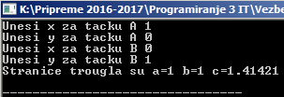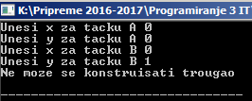

Zadatak 2
Kreirati klasu Sat koja sadrži privatna
polja celobrojnog tipa sat minut i sekunda. Kreirati inline konstruktor sa parametrima i metodu za prikaz() za prikaz unetog vremena. Van klase kreirati metodu provera (st,min,sek) koja proverava da li je ispravno uneto vreme. U glavnom programu uneti vrednosti za sate,minute i sekunde, proveriti i ispisati na ekranu da li je vreme ispravno uneto ili ne.
